|  |  |  |  |  |
| --- | --- | --- | --- | --- |
| 修改日期 | 版本 | 修改原因 | 修改人姓名 | 立案單號 |
| 2012/10/3 | 1 | Created | 侑文 | 121003000229 |

**一、程式功能概述**

|  |  |
| --- | --- |
| 程式功能 | 科別代碼查詢作業 |
| 程式名稱 | AAC0_1900 |
| 作業方式 | ONLINE |
| 概要說明 | 查詢，新增，修改，科別代碼檔。 |
| 需求單位 | 理調科 |
| 作業單位 | 理調科 |
| 作業平台 | ■一般  □平板電腦  □手機 |
| 使用對象 | ■員工(UCBean)  □客戶(CustomerBean) |

**二、程式流程圖**

輸入科別代碼資料

條件檢核

科別代碼檔DTAAC190

**三、相關檔案**

|  |  |  |  |  |  |  |
| --- | --- | --- | --- | --- | --- | --- |
| **項次** | **中文說明** | **檔案名稱** | **查詢** | **新增** | **修改** | **刪除** |
|  | 科別代碼檔 | DTAAC190 | ■ | ■ | ■ | ■ |

**四、相關模組**

|  |  |  |
| --- | --- | --- |
| **項次** | **中文說明** | **程式名稱** |
|  |  |  |

**五、畫面**

畫面USAAC01900_科別代碼查詢.html

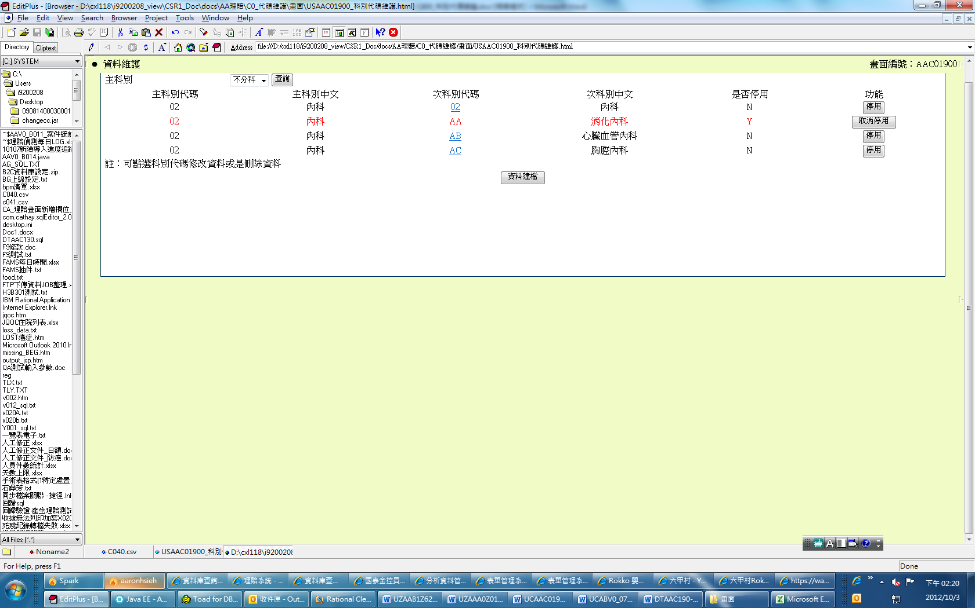

1. 程式內容：
   1. 初始：
      1. 檢核是否為核賠頁面連結：
         1. 接收傳入參數：作業畫面(可不傳入)
      2. 檢核登入者權限：(理企人員、理賠資訊組可進行新增修改，其餘只可查詢)
         1. IF 登入者角色 IN (‘RLAA006’,’RLAA999’) 🡨理賠企劃人員、理賠組IT人員
            1. SET 輸入權限 = TRUE (DEFAULT FALSE)
         2. IF作業畫面 = ‘AAA0_0200’(核賠流程頁面僅供查詢，不可有輸入功能)
            1. SET 輸入權限 = FALSE
   2. 畫面下拉選單產生：
      1. READ DTAAC190
      2. WHERE
         1. IF作業畫面 = ‘AAA0_0200’ (核賠流程不顯示停用件)
            1. 是否停用 <> ‘Y’
      3. 取得 DISTINCT 主科別代碼+主科別中文(兩個欄位相同的取一筆)
   3. 畫面按鈕是否顯示：
      1. IF 輸入權限 = TRUE
         1. 資料建檔(按鈕) ON 起來
   4. 畫面按鈕功能：
      1. 查詢：
         1. READ DTAAC190
         2. WHERE
            1. 主科別代碼 = 下拉選單.主科別代碼
            2. IF作業畫面 = ‘AAA0_0200’ (核賠流程不顯示停用件)

是否停用 <> ‘Y’

* + - 1. ORDER BY 主科別代碼+次科別代碼
      2. IF NOT FND
         1. 錯誤訊息：’查無此主科別資料’+下拉選單.主科別代碼+下拉選單.主科別中文
      3. ELSE
         1. 查詢結果逐筆顯示：

|  |  |  |
| --- | --- | --- |
| **畫面欄位** | **值** | **說明** |
| 主科別代碼 | DTAAC190.主科別代碼 |  |
| 主科別中文 | DTAAC190.主科別中文 |  |
| 次科別代碼 | DTAAC190.次科別代碼 | IF作業畫面 = ‘AAA0_0200’ (核賠流程將值回傳)  回傳 主科別代碼, 主科別中文, 次科別代碼, 次科別中文  ELSE  IF 輸入權限 = TRUE  顯示超連結  連結至AAC0_1901  傳入主科別代碼+次科別代碼+”UPDATE” |
| 次科別中文 | DTAAC190.次科別中文 |  |
| 是否停用 | DTAAC190.是否停用 |  |
| 功能 | IF DTAAC190.是否停用 = ‘Y’  顯示按鈕 取消停用  ELSE  顯示按鈕 停用  顯示按鈕 刪除 | IF 輸入權限 = TRUE  顯示此欄位 |

* + 1. 停用：
       1. 按下時，訊息提示：”確認是否將”+ DTAAC190.次科別代碼+ DTAAC190.次科別中文+”停用”
          1. IF 點選「確定」

更新科別代碼檔：

UPDATE DTAAC190

WHERE

主科別代碼=畫面.主科別代碼

次科別代碼=畫面.次科別代碼

修改欄位：

|  |  |  |
| --- | --- | --- |
| **畫面欄位** | **值** | **說明** |
| 是否停用 | ‘Y’ |  |
| 輸入人員 | 登入者ID |  |
| 輸入人員姓名 | 登入者姓名 |  |
| 輸入日期 | 現在日期時間 |  |

* + - * 1. IF 點選「取消」

DO NOTHING

* + 1. 取消停用：
       1. 檢核此項是否已建立其他相同中文科別：
          1. READ DTAAC190
          2. WHERE

次科別代碼 <> 畫面.次科別代碼

次科別中文 = 畫面.次科別中文

* + - * 1. IF FND

錯誤訊息：’已存在相同次科別資料，無法取消停用，建立於’+ DTAAC190.主科別代碼+ DTAAC190.主科別中文

* + - * 1. ELSE

更新科別代碼檔：

UPDATE DTAAC190

WHERE

主科別代碼=畫面.主科別代碼

次科別代碼=畫面.次科別代碼

修改欄位：

|  |  |  |
| --- | --- | --- |
| **畫面欄位** | **值** | **說明** |
| 是否停用 | ‘N’ |  |
| 輸入人員 | 登入者ID |  |
| 輸入人員姓名 | 登入者姓名 |  |
| 輸入日期 | 現在日期時間 |  |

* + 1. 刪除：
       1. 按下時，訊息提示：”確認是否將”+ DTAAC190.次科別代碼+ DTAAC190.次科別中文+”刪除”
          1. IF 點選「確定」

更新科別代碼檔：

DELETE DTAAC190

WHERE

主科別代碼=畫面.主科別代碼

次科別代碼=畫面.次科別代碼

* + - * 1. IF 點選「取消」

DO NOTHING

* + 1. 資料建檔：
       1. 連結至AAC0_1901
       2. 傳入 “”(主科別代碼)+””(次科別代碼)+”INSERT”